Compétences PIX : Information et données Mener une recherche et une veille d’information

Tests PIX sur https://pix.fr/ : Collaborer, Mener une recherche et une veille d’information

Web, Url, moteur de recherche et noms de domaines

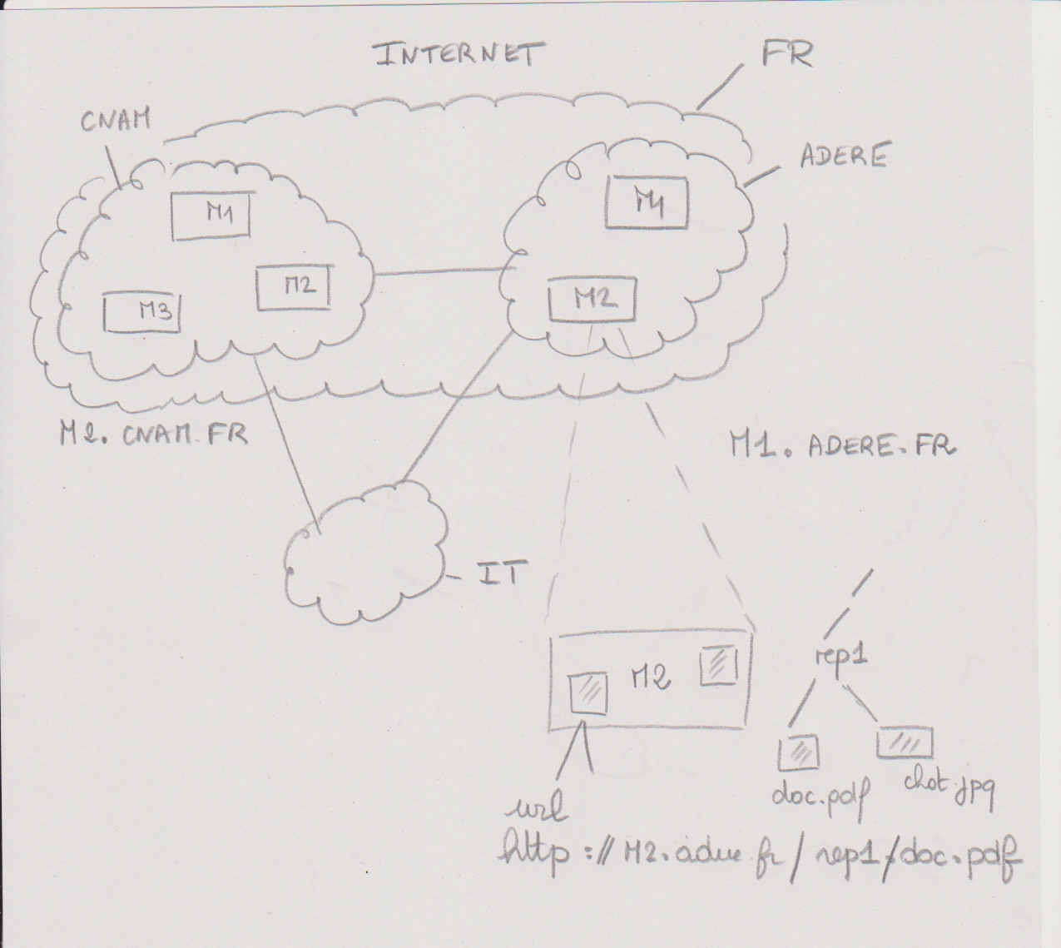
On appelle «Web» (nom anglais signifiant «toile»), contraction de «World Wide Web» (d'où l'acronyme www), la possibilité offertes par le réseau Internet de naviguer entre des documents reliés par des liens hypertextes, notamment grâce au protocole HTTP.
Pour naviguer entre des documents (appelés «pages web») on utilise un logiciel appelé navigateur .
Une URL (Uniform Resource Locator) est un format de nommage universel pour désigner une ressource sur Internet. Il s'agit d'une chaîne de caractères :
- Le nom du protocole : c'est-à-dire en quelque sorte le langage utilisé pour communiquer sur le réseau. Le protocole le plus largement utilisé est le protocole HTTP (HyperText Transfer Protocol), et HTTPS qui est sécurisé (les données sont cryptées).
- Le nom du serveur : nom et domaine de l'ordinateur hébergeant la ressource demandée.
- Le chemin d'accès à la ressource : Cette dernière partie permet au serveur de connaître l'emplacement auquel la ressource est située, c'est-à-dire de manière générale l'emplacement (répertoire) et le nom du fichier demandé
http:// portail-formation.cnam.fr/catalogues-de-la-formation/
Un moteur de recherche est un outil permettant de retrouver des pages web à partir d'une requête composée de mots-clés.

Pertinence des réponses. Savoir citer ses sources

RECUPERER UNE RESSOURCE EN LIGNE
Sauvegarder une ressource en ligne consiste à l'enregistrer sur son poste de travail.

Enregistrer une page web
Les navigateurs permettent d'enregistrer une page web pour la conserver sur son ordinateur. Deux options sont offertes :
• page web complète : dans ce cas l'intégralité de la page est enregistrée, y compris les ressources qui la composent (images, vidéos, etc.) qui sont placées dans un dossier portant le même nom que le fichier au format HTML ;
• HTML seulement : seul le code source de la page est enregistré ; cela permet de récupérer le texte de la page mais as les ressources qui la composent.

Enregistrer un document accessible en ligne
On trouve souvent en ligne des documents qui peuvent être téléchargés pour être consultés en dehors du navigateur.
Lorsqu'on clique sur le lien correspondant, le navigateur propose généralement de l'enregistrer ou de l'ouvrir.
On peut aussi directement demander à enregistrer la cible du lien.

Récupérer une partie d'un document
On peut être amené à récupérer une partie d'une page web pour l'intégrer comme une citation dans un document.
S'il s'agit d'une portion de texte, il peut être utile de l'intégrer par copier/coller comme du texte non formaté :
S'il s'agit d'une image, le navigateur permet d'enregistrer l'image sur laquelle on clique : cela permet de réutiliser ce fichier image dans n'importe quel autre document.

EVALUER LA FIABILITE D’UNE RESSOURCE
- En pratique, pour évaluer la fiabilité d'une information trouvée sur le web, il faut :
- identifier sa source et en évaluer la fiabilité ie repérer qui ou quel organisation est à l’origine de l’information et se renseigner sur cette source.
- identifier l'auteur, repérer son lien avec la source (affiliation, hébergement, etc.) et évaluer sa notoriété ;
- évaluer la fraîcheur de l'information ;
- évaluer l'objectif de l'information (informer, expliquer, convaincre, etc.) ;
- identifier le public visé.
On peut souvent identifier une source en consultant la page d'accueil du site et en décryptant l'URL de la ressource.
Dans une URL, on peut discerner :
- le domaine (fr, com, org, etc.) : il caractérise l'orientation générale du site (français, commercial, organisation, etc.) ;
- le nom de domaine (education.fr, over-blog.com, openoffice.org, etc.) : il permet souvent de repérer la nature (universitaire, institutionnel, commercial, associatif, etc.) et le statut du site (officiel, privé, personnel, etc.) ;
- le sous-domaine éventuel (indiqué en préfixe).
Par exemple : dans http://c2i.education.fr/, le nom de domaine est education.fr et le sous-domaine est c2i.
Tout le monde peut acheter un nom de domaine. Il existe des sites spécialisés de WHOIS sur le web qui permettent de consulter les informations relatives au propriétaire d'un nom de domaine.
Par exemple : en consultant le Whois de l'Afnic, on voit que le titulaire du nom de domaine education.fr est « MIN EDUCATION NAT ENSEIGN SUP RECHERCHE ».

Parmi les sources d'information sur le web, on distingue :
- les sources d'information traditionnelles (agences de presse, grandes organisations d'intérêt privé ou public,associations d'experts, publications scientifiques, etc.) qui diffusent des informations validées selon un processus reconnu ;
  - L'agence de presse AFP, l'organisation internationale OCDE, la Bibliothèque Nationale de France, les éditeurs de publications scientifiques sont des sources d'information traditionnelles.
- les sources émergeant de structures collectives plus ou moins formelles, dont les règles de publication et de validation de l'information sont plus ou moins strictes.
  - L'encyclopédie en ligne Wikipédia est une source qui émerge d'une communauté d'auteurs ; la qualité de l'information qu'elle diffuse est liée aux règles et processus d'édition qui lui sont propres.
- les sources informelles (pages web personnelles, blogs d'internautes, etc.) publiées sans aucun contrôle.
  - Le blog d'un prix Nobel d'économie relève des sources informelles. Les informations qui y sont publiées peuvent être d'une grande valeur, sans toutefois bénéficier d'une validation par d'autres spécialistes du domaine.

Évaluer la notoriété de l'auteur
Pour évaluer la notoriété d'un auteur, on peut se fier aux indices fournis par lui-même ou d'autres en lien avec :
  - son activité professionnelle ou associative (métier, expérience, réalisations, statut, niveau d'études) ;
  - son affiliation (entreprise, organisation, gouvernement, université, etc.) ;
  - sa reconnaissance par ses pairs.

Évaluer la fraîcheur de l'information
Pour évaluer la fraîcheur de l'information, il faut repérer la date de création de la ressource et éventuellement la date de sa dernière mise à jour. La fréquence de mise à jour de la source est aussi un repère très utile.
Évaluer l'objectif de l'information
Le type de la source (politique, promotionnel, journalistique, éducatif, institutionnel, scientifique et technique, vulgarisateur, personnel, culturel, etc.) révèle souvent l'objectif sous-jacent (influence de l'opinion, consommation, information, communication ou mise à disposition d'un savoir au public, expression d'une opinion, enrichissement intellectuel, etc.).

Identifier le public visé
Le public visé (grand public, spécialistes) contribue à éclairer l'utilité d'une ressource pour le besoin d'information.

Recherche avancée

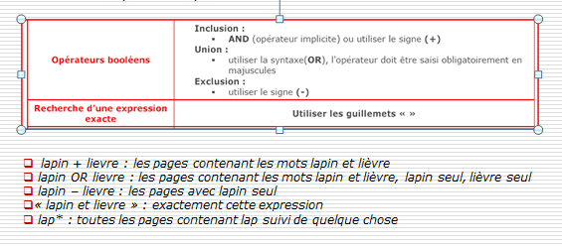

EXERCICE 1

Q1. Dans l’url suivante, quel est le nom de domaine ? http://www.assemblee-nationale.fr/

Q2. Parmi les applications suivantes, lesquelles correspondent à des navigateurs web ?
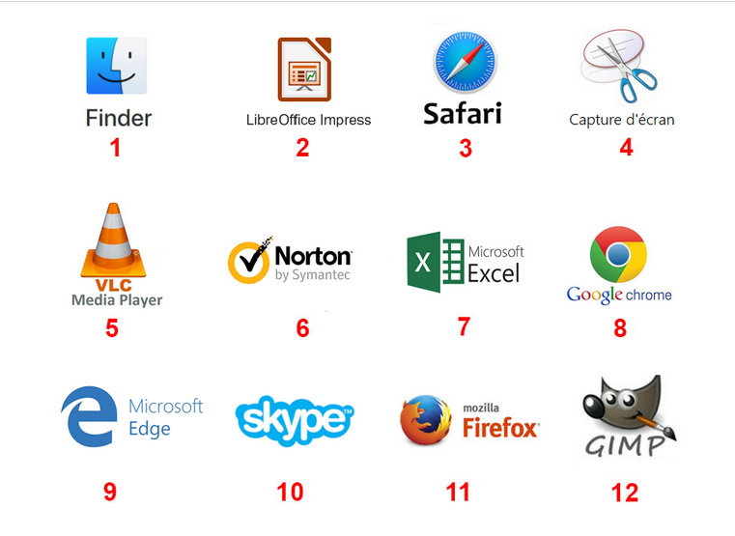

Q3. Deux caractères manquent dans cette URL. Complétez-la.
htts://www.sitefictif.r/telechargement/formulaires/remplir.pdf

Q4. Qui a modifié la page Wikipédia française de Charlemagne le 21 février 2018 ?

Q5. Quelle requête permet de rechercher des pages comportant exactement l’expression coton pour crochet ?
- La réponse à la question est : coton pour crochet
- La réponse à la question est : utiliser du coton pour faire du crochet
- La réponse à la question est : coton ET pour ET crochet
- La réponse à la question est : “coton pour crochet”
- La réponse à la question est : coton crochet

Q6. Dans l’url suivante, indiquez la partie correspondant au protocole, la partie correspondant au nom du serveur, la partie correspondant au nom de domaine, et la partie correspondant au chemin de la ressource.
http://www.lpo.fr/benevolat/etre-benevole
Q7. Citez deux noms de moteurs de recherche.

EXERCICE 2

Question 1 : Dans l'URL http://catalogue.bnf.fr/, quel est le nom de domaine ?
1 : catalogue
2 : bnf
3 : fr
4 : catalogue.bnf.fr
5 : bnf.fr

Question 2 : Quelles sont les informations à indiquer quand on fait référence à une page web dans un rapport ?
1 : L'URL.
2 : La date de consultation.
3 : L'auteur.
4 : Le propriétaire du nom de domaine.
5 : Le mot de passe pour y accéder.

Question 3 : Parmi ces types de sources, lequel est le plus fiable ?
1 : Les blogs.
2 : Les wikis.
3 : Les forums d'entraide.
4 : Les publications scientifiques.
5 : Les pages personnelles.

Question 4 : Quels critères servent à évaluer la qualité d'une information trouvée sur le Web ?
1 : La fiabilité de la source.
2 : L'accès authentifié à la ressource.
3 : Le prix de la ressource.

Question 5 : Que peut-on dire de wikipédia ?
1 : C'est une encyclopédie collaborative en ligne.
2 : C'est une encyclopédie dont les articles sont écrits par des bibliothécaires.
3 : C'est une encyclopédie dont les contributeurs sont rémunérés en fonction de la popularité de leurs articles.
4 : C'est un encyclopédie créée par l'éducation nationale.

Question 6 : Dans une requête, quand utilise-t-on l'opérateur OR entre deux mots ?
1 : Quand au moins l'un des deux mots doit être présent.
2 : Quand l'un des deux mots doit être présent mais pas les deux.
3 : Quand les deux mots doivent être présents.
4 : Quand aucun des deux mots ne doit être présent.
5 : Si les deux mots doivent être présents et dans le même ordre.

Question 7 : Comment peut-on signifier dans une requête qu'un mot-clé doit être exclu des réponses ?
1 : En mettant le mot-clé entre crochets.
2 : En faisant précéder le mot-clé du symbole + (plus).
3 : En mettant le mot-clé entre guillemets.
4 : En faisant précéder le mot-clé du symbole ' (moins).

Question 8 : Quelle requête donne le plus grand nombre de résultats ?
1 : chien blanc
2 : "chien blanc"
3 : +chien +blanc
4 : chien "blanc ou noir"

Question 9 : Lorsqu'on télécharge un fichier depuis le web sans désigner explicitement l'emplacement où l'enregistrer, où se trouve-t-il ?
1 : Dans le cache du navigateur.
2 : Dans le dossier des téléchargements indiqué dans les préférences du navigateur.
3 : Dans le dossier spécifié dans l'URL du lien sur lequel on a cliqué.
4 : Dans les cookies du navigateur.

Question 10 : Qu'est-ce qu'un témoin de connexion (cookie) ?
1 : Un fichier déposé par un logiciel espion sur l'ordinateur de l'internaute dans le but d'usurper son identité.
2 : Un fichier enregistré par un site web sur son propre serveur pour mémoriser l'adresse IP de l'internaute qui consulte son site.
3 : Un fichier déposé par un site web sur l'ordinateur de l'internaute dans le but de faciliter sa navigation.
4 : Un fichier enregistré sur les serveurs du fournisseur d'accès à Internet pour conserver les traces de connexion de ses abonnés.

EXERCICE 3

Les elèves dressent une carte mentale de l’évolution du numérique en utilisant l’outil en ligne sur https://coggle.it.
Les élèves forment des groupes de 4 à 5. Ils se connectent avec leur comptes goggle.
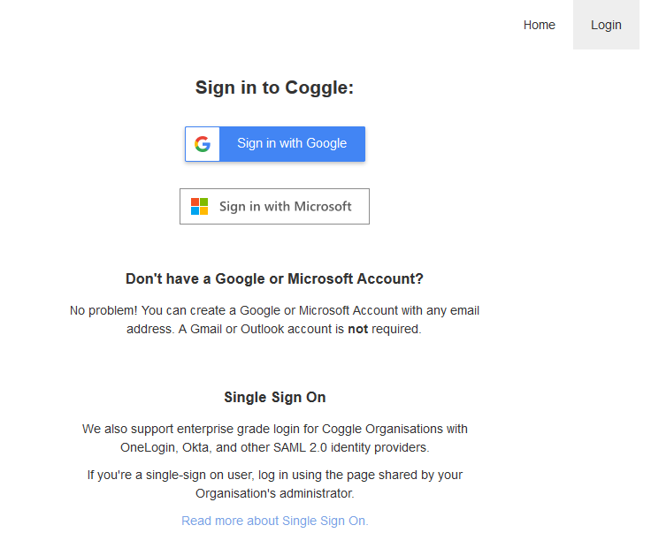
Puis l’un des membres du groupe créé une nouvelle carte qu’il partage avec les autres membres du groupe.
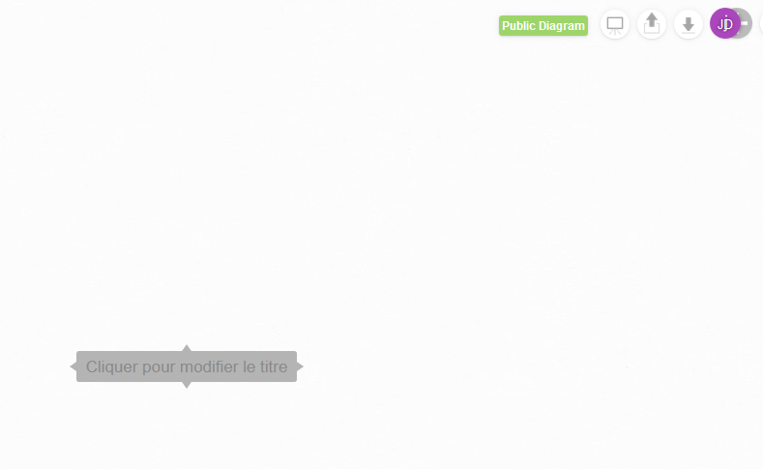
La carte mentale s’organise autour de trois thèmes :
- L’historique des ordinateurs
- L’historique d’internet
- Les personnages clés.
Les elèves recherchent les dates / personnages / technologies clés dans cette évolution et iles les placent dans la carte. Ils peuvent utiliser les deux liens suivants comme guide.
https://prezi.com/granhl68krfe/frise-chronologique-de-lordinateur-et-ses-origines/
https://www.tiki-toki.com/timeline/embed/137139/6372410394/#vars!date=1978-12-06_21:05:47!
Chaque item doit être associé à une ressource sur le web qui le documente. Les élèves doivent recherche cette ressource en faisant une recherche par mot-clé, ils doivent choisir une ressource pertinente au vu des critères vus précédemment. Pour chaque lien choisi, il note dans la bulle de l’item, le type de ressource (académique, site perco, etc), le nom de l’auteur ou de l’organisme et sa notoriété, la fraicheur de l’information. Par ailleurs, le lien vers la ressource doit être mentionné en respectant les critères d’une webographie,, comme ci-dessous.
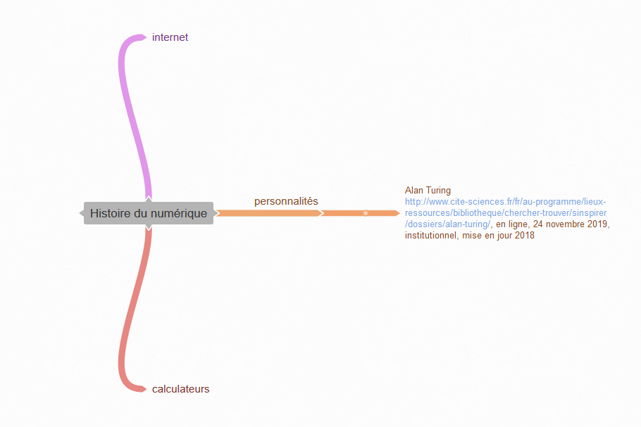

REFERENCER UNE RESSOURCE EN LIGNE
Quand on utilise des ressources, que ce soit pour en citer des extraits ou pour y faire référence, il faut dresser la liste des références bibliographiques en respectant certaines règles.
Dans le cas des ressources numériques en ligne, il faut ajouter des renseignements spécifiques.

Norme
Il existe une norme qui définit précisément la composition et la typographie d'une référence bibliographique à un document électronique (référence ISO 690-2 ou Z 44-005-2).
Les règles sont les mêmes que pour les documents traditionnels, mais il faut ajouter :
  - le type de support (en ligne, CD-ROM, enr. sonore, etc.) ;
  - l'adresse de la ressource (URL) ;
  - la date de consultation de la ressource.

Modèle de base pour un site web
Auteur. Date. Titre [Support]. Adresse de la ressource. (consulté le ...)
  - Auteur : l'organisme ou la personne physique dans le cas d'une page personnelle.
  - Date : celle de la dernière mise à jour si elle est connue.
  - Titre : celui de la page d'accueil du site.
  - Support : il s'écrit entre crochets ; on trouve : [En ligne] [CD-ROM] [Enr. sonore], etc.
  - Adresse de la ressource : c'est l'URL.
  - Date de consultation par l'usager : elle s'écrit (consulté le jour mois année).
Exemple : Ministère de l'enseignement supérieur et de la recherche. Accueil portail des C2i [En ligne].
http://www.c2i.education.fr/ (consulté le 10/10/2011).

Modèle de base pour une ressource Internet, y compris une page web
Auteur. Date. «Titre de la ressource». In : Ressource plus large, [Support] Adresse de la ressource (consulté le ...)
Ressource plus large : s'il y a lieu, ajouter la ressource plus large à laquelle le document cité est rattaché; procéder de la façon suivante: In Auteur/titre ou titre du site ou du document qui contient la ressource.
Exemple : Caron, Rosaire. «Comment citer un document électronique?». In : Université Laval - Bibliothèque. Site de la Bibliothèque de l'Université Laval. [En ligne]. http://www.bibl.ulaval.ca/doelec/citedoce.html (consulté le 10 octobre 2011)

